沁水县中心城区控制性详细规划部分地块调整方案批前公示
为加强规划管理，完善中心城市功能，适应城市建设和城市规划管理的需要，依据《中华人民共和国城乡规划法》、《城市、镇控制性详细规划编制审批办法》，按照县委县政府工作安排，经山西省沁水县人民政府第26次常务会议研究同意，拟对《沁水县中心城区控制性详细规划》部分地块进行调整，现将调整方案主要内容公示如下，如有异议，请于公示期间书面反馈至沁水县自然资源局城乡规划股（401室）。

公示时限：2023.2.28-2023.3.29
联系电话：0356-7025497
公示方式：
1.微信公众号“沁水自然风”
2.官方网站“沁水县自然资源局政府信息公开”（http://xxgk.qinshui.gov.cn/xzf/qszrzyj/fdzdgknr/）

因城市综合服务中心项目推进，按照县政府批示，将沁源煤层气燃气门站选址改建，拟选址于县河以南，沁樊一级路以北的H13街区H13-01地块。原控规用地性质为工业用地，调整后为公用设施用地。调整前后各地块控制指标见下表。

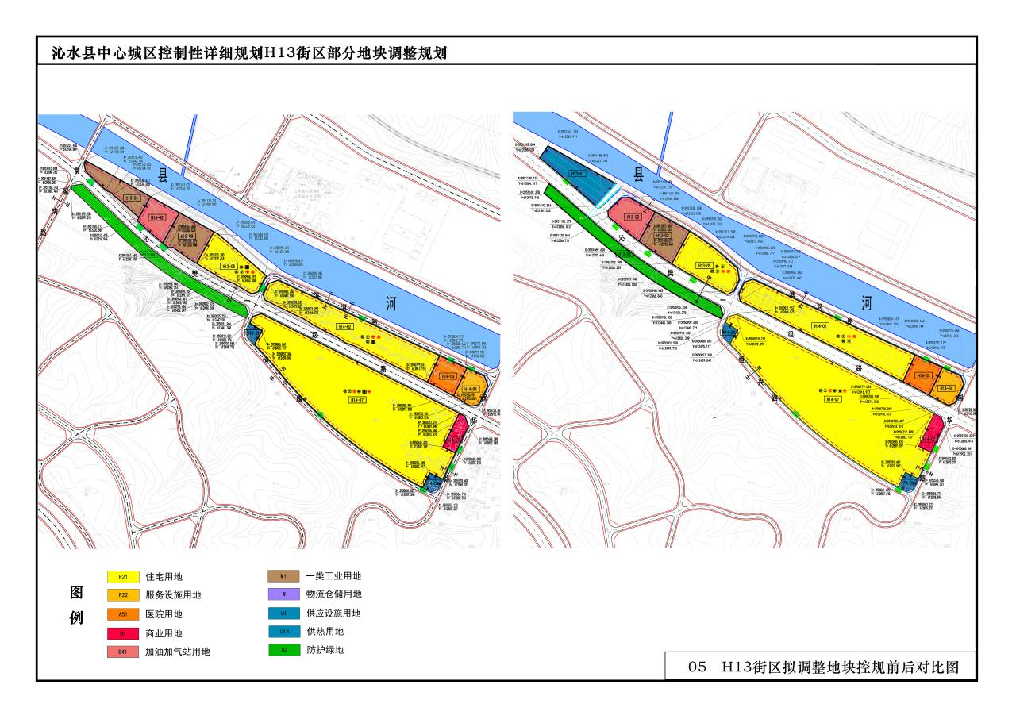
H13街区拟调整地块规划控制指标表
 | 地块编码 | 用地代码 | 用地性质 | 用地面积  (m2 ) | 容积率 | 建筑密度  ( % ) | 绿地率  (%) | 建筑高度  (m)
调整  前 | H13-01 | M1 | 一类工业用地 | 5094 | 1.2 | 35 | 20 | 10
 | H13-02 | B41 | 加油加气站用地 | 4428 | 0.8 | 45 | 30 | 10
 | H13-03 | M1 | 一类工业用地 | 5924 | 1.2 | 35 | 20 | 10
 | H13-04 | G2 | 防护绿地 | 9744 | — | — | 90 | —
 | H13-05 | R21 | 住宅用地 | 8705 | 2.0 | 25 | 30 | 30
调整  后 | H13-01 | 13 | 公用设施用地 | 7118 | 1.2 | 35 | 20 | 18
 | H13-02 | 090105 | 公用设施  营业网点用地 | 4997 | 0.8 | 45 | 30 | 10
 | H13-03 | 100101 | 一类工业用地 | 6011 | 1.2 | 35 | 20 | 10
 | H13-04 | 1402 | 防护绿地 | 9833 | — | — | 90 | —
 | H13-05 | 070102 | 二类  城镇住宅用地 | 9414 | 2.0 | 25 | 30 | 30
说明：
按照《中华人民共和国城乡规划法》等相关法律法规要求，通过微信公众号“沁水自然风”和官方网站（http://xxgk.qinshui.gov.cn/xzf/qszrzyj/fdzdgknr/）进行公示。相关利害关系人如有不同意见，请在公示时限内以书面形式（写明联系人姓名、电话、联系地址）递送至沁水县自然资源局401室，联系电话：0356-7025497。

